RAZPIS
47. OSNOVNOŠOLSKEGA PLANINSKEGA TABORA
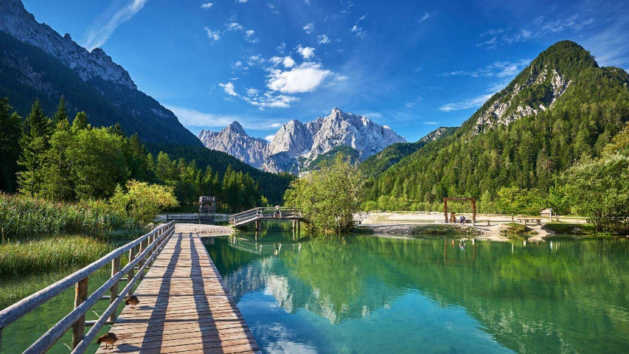

Tabor bo potekal
od ponedeljka, 4. 7., do sobote, 9. 7. 2022,
v RATEČAH (SLATNA)
Sestanek s starši udeležencev bo predvidoma v sredini junija.

Vodja tabora:
Silva Žveglič

RATEČE – SLATNA 2022

PROSTOVOLJNI PRISPEVKI
Sadje, vrtnine in druge prehrambene artikle, ki jih lahko prispevate za tabor, bomo zbirali ob odhodu avtobusa, zato vas prosimo, da jih primerno zapakirate v kartonske škatle ali vrečke. Hvala!

INFORMACIJE
Pri vodji tabora Silvi Žveglič e-mail: planinci.smo@gmail.com ali
na tel. 031 381 026 (med 17.00 in 18.00 uro)

AKLTIVNOSTI: SPANJE V ŠOTORU, PLEZANJE, OGLED
NARAVNIH ZNAMENITOSTI, KARAOKE, DRUŽABNE IGRE, TEKMOVANJA, PLANINSKA ŠOLA, ORIENTACISKO TEKMOVANJE, USTVARJALNE DELAVNICE, OBISK BLIŽNJIH GORA ITD.

ORGANIZATOR
Planinsko društvo Lisca Sevnica organizira letos že 47. osnovnošolski planinski tabor za mlade planince, vse tiste, ki so željni dogodivščin v naravi in spoznavanja novih krajev domače dežele.

ŠTEVILO UDELEŽENCEV
Minimalno: pogoj čim več otrok!
Maksimalno: 45 otrok

CENA
Za osnovnošolce je cena 150 EUR , za drugega otroka iz družine je cena 140 EUR. V ceno je vključen prevoz, taborni prostor, turistična taksa, hrana in bivanje v taboru ter vodenje tabora. Cene veljajo za člane PD Lisca Sevnica (plačana članarina PZS).

ROK PRIJAV
Najkasneje do 25. 5. 2022
Prijavite se lahko pri vodji tabora Silvi Žveglič e-mail: planinci.smo@gmail.com ali na tel. 031 381 026 (med 17.00 in 18.00)

PREVOZ
Odhod bo v ponedeljek, 4. 7. 2022, predvidoma ob 7.30 izpred Osnovne šole Sava Kladnika Sevnica.

POGOJI ZA UDELEŽBO
- Udeleženec mora biti zdrav – bivanje v naravi;
- star mora biti najmanj 6 let;
- že med letom je zaželjena udeležba na planinskih izletih;
- upoštevati bo moral taborni red;
- udeleženec mora imeti poravnano članarino PZS za leto 2022 (s članarino je udeleženec tudi zavarovan na taboru!).

OBVEZNA OPREMA
•Čutara ali plastenka, ki dobro tesni
• Vetrovka
• Rjuha !!!
• Baterijska svetilka
• Pribor za osebno higieno (zobna ščetka, milo …)
• Zaščita proti komarjem in klopom
• Krema za sončenje
• Sončna očala (ni nujno)
• Planinska izkaznica s plačano članarino za leto 2022
• Potrjena zdravstvena kartica
• Potrdilo o plačani tabornini
• Zdravila (če so potrebna)
• Posoda za hrano za na turo
• Vrečka za umazano perilo
• Družabne igre, pesmarica, glasbilo …
•Zaščitna obrazna maska
• VELIKO DOBRE VOLJE!!
• Planinski čevlji (čevelj mora ščititi gleženj in imeti profiliran podplat)
• Nogavice
• Hlače (za na turo in take za zvečer)
• Trenirka
• Majice s kratkimi rokavi (vsaj 6)
• Spodnje perilo
• Brisača (2 kom.)
• Kratke hlače
• Kapa
• Rokavice
• Športni copati
• Dežnik in pelerina
• Pulover (debelejši in tanjši) ali termo flis
• Kapa (zaščita proti soncu)
• Nahrbtnik primeren za 2- dnevni izlet
• Spalna vreča

Opremo prinesite v primernih potovalkah, kovčkih, nahrbtnikih ali ostalih primernih torbah. Otroci iz iste družine si naj ne delijo opreme in oblačil.

IZJAVA O ZDRAVSTVENEM STANJU OTROKA

Moj otrok ______________________________________________________
(ime in priimek otroka)

1. V zadnjih 14 dneh ni imel kateregakoli od naslednjih simptomov/znakov: povišana telesna temperatura, kašelj, glavobol, slabo počutje, boleče žrelo, nahod, težko dihanje (občutek pomanjkanja zraka), driska oz. je bil v tem obdobju zdrav.
2. V zadnjih 14 dneh ni bil v stiku z osebo, pri kateri je bila potrjena okužba s SARS-CoV-2.
3. Če se bodo pri mojem otroku pojavili zgoraj navedeni znaki/simptomi ali bo potrjena okužba s SARSCoV-2 pri osebi, ki z otrokom biva v istem gospodinjstvu (najpogosteje družinski član), bo otrok ostal doma.

Kraj in datum:__________________________________________

Podpis staršev/zakonitih skrbnikov:__________________________

Če vaš otrok zboli z zgoraj navedenimi znaki/simptomi ali bo potrjena okužba s SARS-CoV-2 pri osebi, ki z otrokom biva v istem gospodinjstvu (najpogosteje družinski član), naj ostane doma in omeji stike z drugimi ljudmi. Če je otrok bolan, za nadaljnja navodila pokličite otrokovega izbranega ali dežurnega zdravnika. V primeru potrjene okužbe v družini ali drugega tesnega stika z okuženo osebo boste nadaljnja navodila prejeli od epidemiološke službe.
Priporočamo vam, da otrok omeji stike s starejšimi (npr. s starimi starši) in osebami s pridruženimi kroničnimi boleznimi ali imunskimi pomanjkljivostmi, saj so le-ti bolj ogroženi za težek potek bolezni.
Druženje otrok namreč poveča tveganje za okužbo otroka.

PRIJAVNICA na OŠ planinski tabor RATEČE - SLATNA 2022

Ime in priimek _______________________rojen-a ________________
Naslov:___________________________________________________
Št. osebnega dokumenta: _____________________________________
OSNOVNA ŠOLA _______________________ Razred:__________________
Telefon doma:_________________ Mobitel staršev:________________

V taboru sodelujem (obkroži): prvič drugič večkrat

Morebitne zdravstvene težave ali bolezni, ki jih imajo udeleženci tabora in bi vodstvo tabora moralo biti seznanjeno z njimi:

Strinjam se z objavo slik (zaprta FB skupina za starše) mojega otroka z namenom obveščanja o dogajanju na taboru:
DA NE
S podpisom potrjujem, da sem seznanjen-a in se strinjam z razpisom in pogoji za udeležbo!

Podpis staršev:________________, v _____________ dne ________

